АОУ ВО ДПО «ВИРО»
Центр непрерывного повышения профессионального
мастерства педагогических работников в городе Вологде

«ОДОБРЕНО»
на заседании экспертной рабочей группы
по учебным предметам
предметной области «Искусство»
при РУМО по общему образованию
(Протокол № __от «__» _____2025 г)

Скрипт

«Россия в правление Александра I»

Автор-составитель: И. М.Степусь,

методист сектора гуманитарного и художественно-эстетического образования

Центра непрерывного повышения профессионального мастерства

педагогических работников

в г. Вологде

2026

Аннотация

Общая характеристика
Скрипт составлен на основе учебников ФПУ (под ред. В. Р. Мединского и А. В. Торкунова) и Историко-культурного стандарта.
Представлены ключевые исторические события, персоналии, специализированные термины, причинно-следственные взаимосвязи и картографические материалы.
Основная цель: систематизация и структурирование исторического материала по периоду правления Александра I (1801-1825 гг.).
Задачи:
- Представление ключевых исторических событий эпохи.
- Характеристика значимых исторических персоналий.
- Объяснение специализированных исторических терминов.
- Анализ причинно-следственных связей исторических процессов.
- Визуализация материала через картографические источники.

Содержание
Скрипт охватывает важнейшие аспекты правления Александра I, включая:
- Внутреннюю и внешнюю политику.
- Военные конфликты (Наполеоновские войны, русско-персидская, русско-турецкая войны).
- Реформаторскую деятельность (учреждение министерств, указ о «вольных хлебопашцах»).
- Социально-экономические преобразования.
- Культурное развитие (учреждение Царскосельского лицея).

Особенности структуры

Материал представлен в формате скрипта с возможностью внесения заметок. Особое внимание уделяется анализу причин и следствий ключевых исторических событий, что способствует

глубокому пониманию исторических процессов.

Практическая значимость
Скрипт может быть использован:
- В образовательном процессе при изучении истории России
- Для подготовки к экзаменам и олимпиадам
- При самостоятельном изучении периода правления Александра I

Тема: Россия в правление Александра I

1801—1825 гг. — правление Александра I;
Заметки: _________________________________________________________________________
___________________________________________________________________________________________________________________________________________________________________________________________________________________________________________________

1799—1815 гг. — Наполеоновские войны;
Заметки: _________________________________________________________________________
___________________________________________________________________________________________________________________________________________________________________________________________________________________________________________________

1801 г. — начало деятельности Негласного комитета;
Заметки: _________________________________________________________________________
___________________________________________________________________________________________________________________________________________________________________________________________________________________________________________________

Н. Н. Новосильцев - _____________________________________________________________
Заметки: _________________________________________________________________________
___________________________________________________________________________________________________________________________________________________________________________________________________________________________________________________

Причины и следствия деятельности Негласного комитета:
а) ______________________________________________________________________________
________________________________________________________________________________
б) ______________________________________________________________________________
________________________________________________________________________________
в) ______________________________________________________________________________
________________________________________________________________________________

1801—1804 гг. — вхождение Восточной и Западной Грузии в состав России;
Заметки: _________________________________________________________________________
___________________________________________________________________________________________________________________________________________________________________________________________________________________________________________________

1802 г. — учреждение министерств;
Заметки: _________________________________________________________________________
___________________________________________________________________________________________________________________________________________________________________________________________________________________________________________________

1803 г. — указ о «вольных хлебопашцах»;
Заметки: _________________________________________________________________________
___________________________________________________________________________________________________________________________________________________________________________________________________________________________________________________

Причины и следствия Указа о «вольных хлебопашцах» 1803 г.:
а) _______________________________________________________________________________
_________________________________________________________________________________
б) _______________________________________________________________________________
_________________________________________________________________________________
в) _______________________________________________________________________________
_________________________________________________________________________________

1803—1819 гг. — указы Александра I, смягчавшие злоупотребления крепостного права;
Заметки: _________________________________________________________________________
___________________________________________________________________________________________________________________________________________________________________________________________________________________________________________________

1803—1806 гг. — кругосветное путешествие Крузенштерна и Лисянского;
Заметки: _________________________________________________________________________
___________________________________________________________________________________________________________________________________________________________________________________________________________________________________________________

1804 г. — провозглашение Наполеона императором французов. Принятие «Гражданского кодекса французов» (Кодекса Наполеона);
Заметки: _________________________________________________________________________
___________________________________________________________________________________________________________________________________________________________________________________________________________________________________________________

1804—1813 гг. — Русско-персидская война;
Заметки: _________________________________________________________________________
___________________________________________________________________________________________________________________________________________________________________________________________________________________________________________________

П. С. Котляревский - _____________________________________________________________
Заметки: _________________________________________________________________________
___________________________________________________________________________________________________________________________________________________________________________________________________________________________________________________

1805 г. — третья антифранцузская коалиция; разгром адмиралом Нельсоном франко-испанского флота в Трафальгарском морском сражении;
Заметки: _________________________________________________________________________
___________________________________________________________________________________________________________________________________________________________________________________________________________________________________________________

Причины и следствия участия России в антифранцузских коалициях:
а) _______________________________________________________________________________
_________________________________________________________________________________
б) _______________________________________________________________________________
_________________________________________________________________________________
в) _______________________________________________________________________________
_________________________________________________________________________________

2 декабря 1805 г. — «битва трёх императоров» при Аустерлице;
Заметки: _________________________________________________________________________
___________________________________________________________________________________________________________________________________________________________________________________________________________________________________________________

М. И. Кутузов - ___________________________________________________________________
Заметки: _________________________________________________________________________
___________________________________________________________________________________________________________________________________________________________________________________________________________________________________________________

Причины и следствия поражения под Аустерлицем 1805 г.:
а) _______________________________________________________________________________
_________________________________________________________________________________
б) _______________________________________________________________________________
_________________________________________________________________________________
в) _______________________________________________________________________________
_________________________________________________________________________________

1806 г. — роспуск Священной Римской империи;
Заметки: _________________________________________________________________________
___________________________________________________________________________________________________________________________________________________________________________________________________________________________________________________

1806—1807 гг. — четвёртая антифранцузская коалиция;
Заметки: _________________________________________________________________________
___________________________________________________________________________________________________________________________________________________________________________________________________________________________________________________

1807—1822 гг. — реформы К. Гарденберга и Г. Штейна в Пруссии;
Заметки: _________________________________________________________________________
___________________________________________________________________________________________________________________________________________________________________________________________________________________________________________________

1807 г. — образование карбонариев — тайных политических организаций в Италии;
Заметки: _________________________________________________________________________
___________________________________________________________________________________________________________________________________________________________________________________________________________________________________________________

1806—1812 гг. — Русско-турецкая война;
Заметки: _________________________________________________________________________
___________________________________________________________________________________________________________________________________________________________________________________________________________________________________________________

1807 г. — Тильзитский мир;
Заметки: _________________________________________________________________________
___________________________________________________________________________________________________________________________________________________________________________________________________________________________________________________

Континентальная блокада - _______________________________________________________
Заметки: _________________________________________________________________________
___________________________________________________________________________________________________________________________________________________________________________________________________________________________________________________

Причины и следствия Тильзитского мира 1807 г.:
а) _______________________________________________________________________________
_________________________________________________________________________________
б) _______________________________________________________________________________
_________________________________________________________________________________
в) _______________________________________________________________________________
_________________________________________________________________________________

1808—1809 гг. — Русско-шведская война;
Заметки: _________________________________________________________________________
___________________________________________________________________________________________________________________________________________________________________________________________________________________________________________________

1810 г. — учреждение Государственного совета;
Заметки: _________________________________________________________________________
___________________________________________________________________________________________________________________________________________________________________________________________________________________________________________________

М. М. Сперанский - ______________________________________________________________
Заметки: _________________________________________________________________________
___________________________________________________________________________________________________________________________________________________________________________________________________________________________________________________

Причины и следствия ссылки М. М. Сперанского в 1811 г.:
а) _______________________________________________________________________________
_________________________________________________________________________________
б) _______________________________________________________________________________
_________________________________________________________________________________
в) _______________________________________________________________________________
_________________________________________________________________________________

1810 г. — вхождение Абхазии в состав России;
Заметки: _________________________________________________________________________
___________________________________________________________________________________________________________________________________________________________________________________________________________________________________________________

1810 г. — начало создания военных поселений;
Заметки: _________________________________________________________________________
___________________________________________________________________________________________________________________________________________________________________________________________________________________________________________________

Военные поселения - _____________________________________________________________
Заметки: _________________________________________________________________________
___________________________________________________________________________________________________________________________________________________________________________________________________________________________________________________

А. А. Аракчеев - __________________________________________________________________
Заметки: _________________________________________________________________________
___________________________________________________________________________________________________________________________________________________________________________________________________________________________________________________

Причины и следствия организации военных поселений в перв. половине XIX в.:
а) _______________________________________________________________________________
_________________________________________________________________________________
б) _______________________________________________________________________________
_________________________________________________________________________________
в) _______________________________________________________________________________
_________________________________________________________________________________

1811 г.– учреждение Царскосельского лицея;
Заметки: _________________________________________________________________________
___________________________________________________________________________________________________________________________________________________________________________________________________________________________________________________

1812 г. — Бухарестский мир с Османской империей;
Заметки: _________________________________________________________________________
___________________________________________________________________________________________________________________________________________________________________________________________________________________________________________________

Причины и следствия внешней политики Александра I:
а) _______________________________________________________________________________
_________________________________________________________________________________
б) _______________________________________________________________________________
_________________________________________________________________________________
в) _______________________________________________________________________________
_________________________________________________________________________________

Причины Отечественной войны 1812 г.:
а) _______________________________________________________________________________
_________________________________________________________________________________
б) _______________________________________________________________________________
_________________________________________________________________________________
в) _______________________________________________________________________________
_________________________________________________________________________________

12 июня — 14 декабря 1812 г. — Отечественная война;
Заметки: _________________________________________________________________________
___________________________________________________________________________________________________________________________________________________________________________________________________________________________________________________

П. И. Багратион - _________________________________________________________________
Заметки: _________________________________________________________________________
___________________________________________________________________________________________________________________________________________________________________________________________________________________________________________________

М. Б. Барклай де Толли - __________________________________________________________
Заметки: _________________________________________________________________________
___________________________________________________________________________________________________________________________________________________________________________________________________________________________________________________

А. П. Ермолов - ___________________________________________________________________
Заметки: _________________________________________________________________________
___________________________________________________________________________________________________________________________________________________________________________________________________________________________________________________

М. И. Платов - __________________________________________________________________
Заметки: _________________________________________________________________________
___________________________________________________________________________________________________________________________________________________________________________________________________________________________________________________

Н. Н. Раевский - _________________________________________________________________
Заметки: _________________________________________________________________________
___________________________________________________________________________________________________________________________________________________________________________________________________________________________________________________

П. В. Чичагов - __________________________________________________________________
Заметки: _________________________________________________________________________
___________________________________________________________________________________________________________________________________________________________________________________________________________________________________________________

26 августа 1812 г. — Бородинская битва;
Заметки: _________________________________________________________________________
___________________________________________________________________________________________________________________________________________________________________________________________________________________________________________________

Флеши - ________________________________________________________________________
Заметки: _________________________________________________________________________
___________________________________________________________________________________________________________________________________________________________________________________________________________________________________________________

Причины и следствия Бородинского сражения:
а) _______________________________________________________________________________
_________________________________________________________________________________
б) _______________________________________________________________________________
_________________________________________________________________________________
в) _______________________________________________________________________________
_________________________________________________________________________________

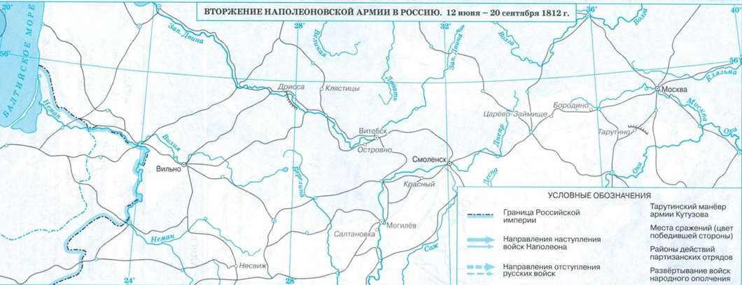
Причины и следствия отступления Наполеона из Москвы:
а) ______________________________________________________________________________
________________________________________________________________________________
б) ______________________________________________________________________________
________________________________________________________________________________
в) ______________________________________________________________________________
________________________________________________________________________________

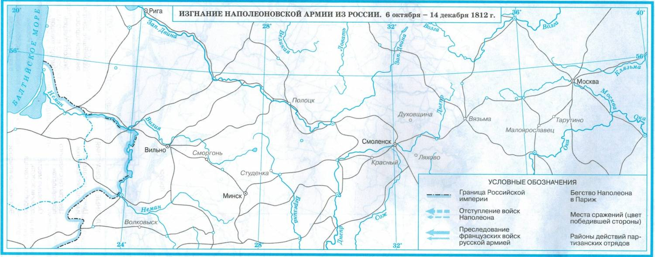

Причины и следствия победы в Отечественной войне 1812 г.:
а) _______________________________________________________________________________
_________________________________________________________________________________
б) _______________________________________________________________________________
_________________________________________________________________________________
в) _______________________________________________________________________________
_________________________________________________________________________________

1813—1814 гг. — Заграничные походы русской армии;
Заметки: _________________________________________________________________________
___________________________________________________________________________________________________________________________________________________________________________________________________________________________________________________

Причины и следствия Заграничных походов:
а) ______________________________________________________________________________
________________________________________________________________________________
б) ______________________________________________________________________________
_______________________________________________________________________________
в) _____________________________________________________________________________
_______________________________________________________________________________
4—7(16—19) октября 1813 г. — битва при Лейпциге;
Заметки: _________________________________________________________________________
___________________________________________________________________________________________________________________________________________________________________________________________________________________________________________________

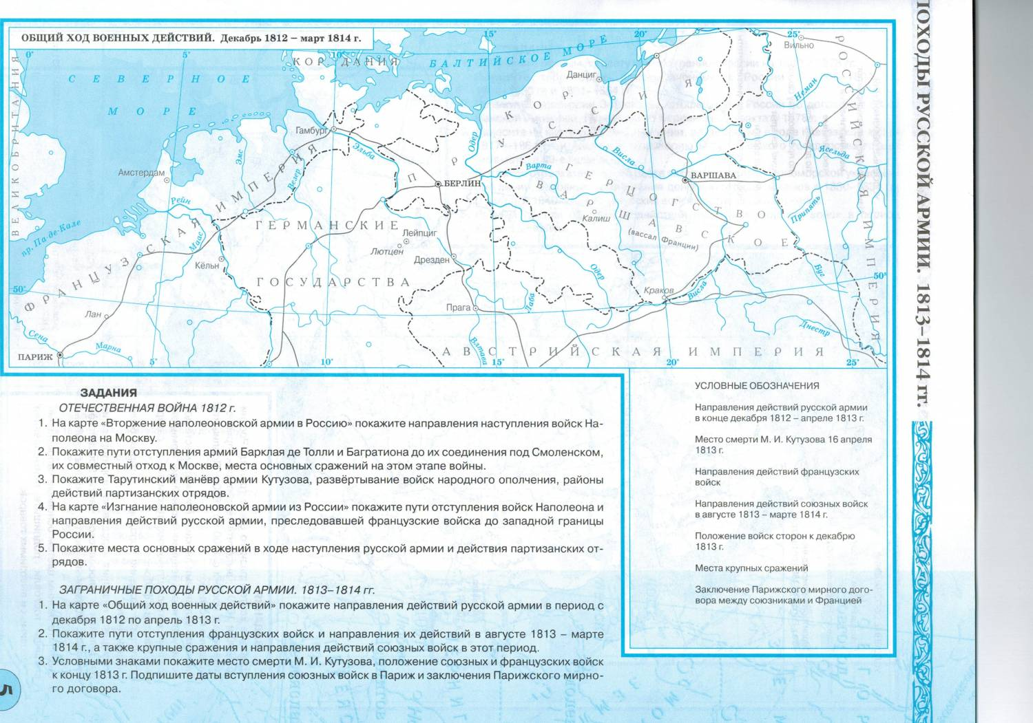

1814—1815 гг. — Венский конгресс;
Заметки: _________________________________________________________________________
___________________________________________________________________________________________________________________________________________________________________________________________________________________________________________________

Буферное государство - ___________________________________________________________
Заметки: _________________________________________________________________________
___________________________________________________________________________________________________________________________________________________________________________________________________________________________________________________

20 марта — 22 июня 1815 г. — «Сто дней» Наполеона;
Заметки: _________________________________________________________________________
___________________________________________________________________________________________________________________________________________________________________________________________________________________________________________________

1815 г. — Акт Священного союза;
Заметки: _________________________________________________________________________
___________________________________________________________________________________________________________________________________________________________________________________________________________________________________________________

Причины и следствия создания «Священного союза»:
а) _______________________________________________________________________________
_________________________________________________________________________________
б) _______________________________________________________________________________
_________________________________________________________________________________
в) _______________________________________________________________________________
_________________________________________________________________________________

1819 - 1821 г. - Первая русская антарктическая экспедиция;
Заметки: _________________________________________________________________________
___________________________________________________________________________________________________________________________________________________________________________________________________________________________________________________

1820—1830 гг. — ранний социализм в Европе (Ш. Фурье, Р. Оуэн);
Заметки: _________________________________________________________________________
___________________________________________________________________________________________________________________________________________________________________________________________________________________________________________________

1820—1823 гг. — революция в Испании;
Заметки: _________________________________________________________________________
___________________________________________________________________________________________________________________________________________________________________________________________________________________________________________________

1821 г. — начало греческого восстания;
Заметки: _________________________________________________________________________
___________________________________________________________________________________________________________________________________________________________________________________________________________________________________________________
1821 г. — образование Северного и Южного обществ декабристов;
Заметки: _________________________________________________________________________
___________________________________________________________________________________________________________________________________________________________________________________________________________________________________________________

Причины и следствия возникновения «декабризма»:
а) _______________________________________________________________________________
_________________________________________________________________________________
б) _______________________________________________________________________________
_________________________________________________________________________________
в) _______________________________________________________________________________
_________________________________________________________________________________

Н. М. Карамзин - ________________________________________________________________
Заметки: _________________________________________________________________________
___________________________________________________________________________________________________________________________________________________________________________________________________________________________________________________

Н. М. Муравьёв - ________________________________________________________________
Заметки: _________________________________________________________________________
___________________________________________________________________________________________________________________________________________________________________________________________________________________________________________________

П. И. Пестель - __________________________________________________________________
Заметки: _________________________________________________________________________
___________________________________________________________________________________________________________________________________________________________________________________________________________________________________________________

К. Ф. Рылеев - __________________________________________________________________
Заметки: _________________________________________________________________________
___________________________________________________________________________________________________________________________________________________________________________________________________________________________________________________

Декабризм - ____________________________________________________________________
Заметки: _________________________________________________________________________
___________________________________________________________________________________________________________________________________________________________________________________________________________________________________________________

Диктатура - _____________________________________________________________________
Заметки: _________________________________________________________________________
___________________________________________________________________________________________________________________________________________________________________________________________________________________________________________________

Консерватизм - __________________________________________________________________
Заметки: _________________________________________________________________________
___________________________________________________________________________________________________________________________________________________________________________________________________________________________________________________

Либерализм - ____________________________________________________________________
Заметки: _________________________________________________________________________
___________________________________________________________________________________________________________________________________________________________________________________________________________________________________________________

1823 г. — провозглашение доктрины Монро в США;
Заметки: _________________________________________________________________________
___________________________________________________________________________________________________________________________________________________________________________________________________________________________________________________

14 декабря 1825 г. — восстание декабристов на Сенатской площади;
Заметки: _________________________________________________________________________
___________________________________________________________________________________________________________________________________________________________________________________________________________________________________________________

Декабрь 1825 — январь 1826 г. — восстание Черниговского полка;
Заметки: _________________________________________________________________________
___________________________________________________________________________________________________________________________________________________________________________________________________________________________________________________

Причины и следствия восстания декабристов 1825 г.:
а) _______________________________________________________________________________
_________________________________________________________________________________
б) _______________________________________________________________________________
_________________________________________________________________________________
в) _______________________________________________________________________________
_________________________________________________________________________________

